Наша страна- Россия. Наш город- Ярославль
Что рассказать ребенку о России?
• Когда будет возможность, сходите в краеведческий музей.
• Покажите ребенку на карте или на глобусе, какая наша страна огромная, какие у нас леса, моря, поля, какие животные. Расскажите про наш климат. Для наглядности можно сравнить размер России с размерами других стран.
Факты о России, которые будут интересны детям
• Россия самая большая страна в мире. Ее площадь занимает 17,1 миллион квадратных километров.
• Россия граничит с 18 странами. Общая протяженность границ 60 тыс. км, более 20 тыс. из них сухопутные. Это самая большая граница в мире.
• Леса занимают 60% территории нашей страны.
• Россия единственная в мире страна, омываемая 12 морями: Черное, Азовское, Балтийское, Белое, Карское, Лаптевых, Баренцево, Чукотское, Восточно-Сибирское, Японское, Охотское, Берингово, Каспийское.
• Россия седьмая страна в мире по численности населения. В ней проживает порядка 145 миллионов человек.
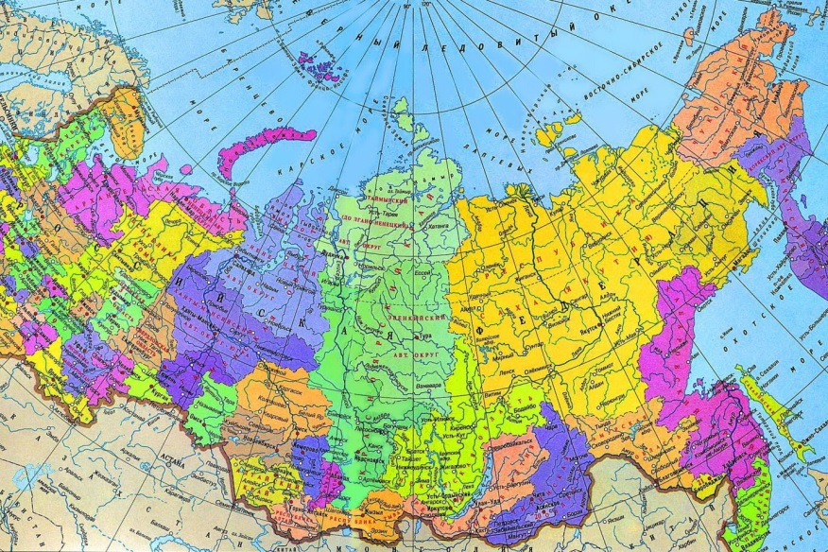

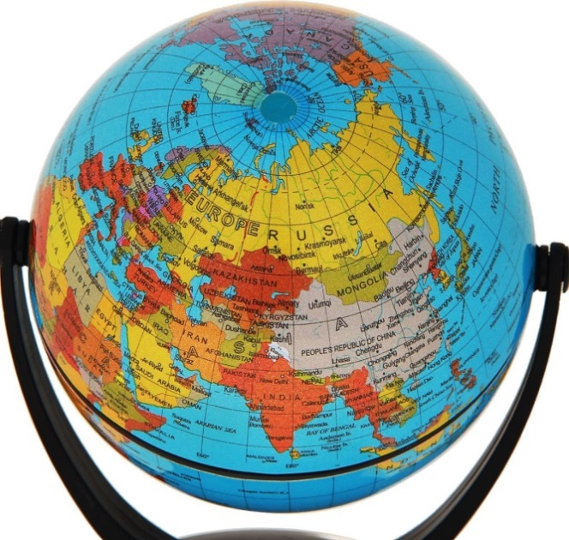
В России очень красивая природа

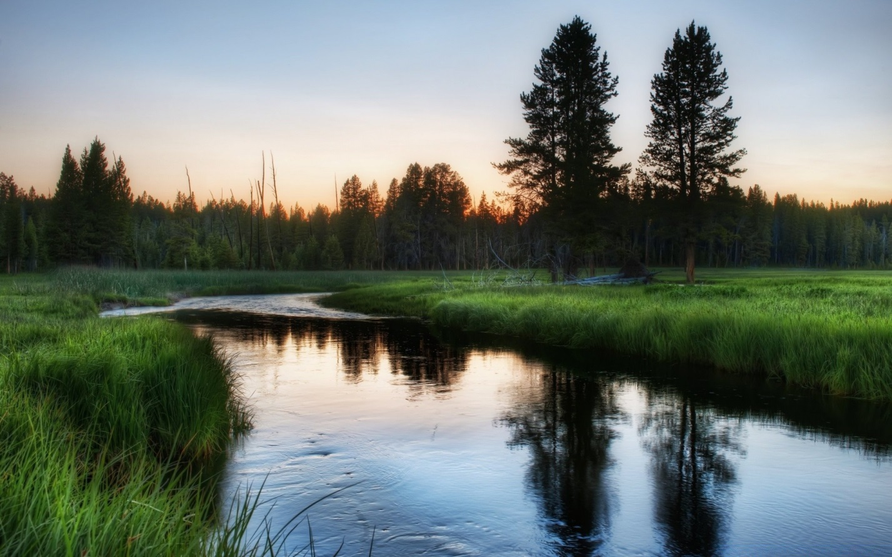

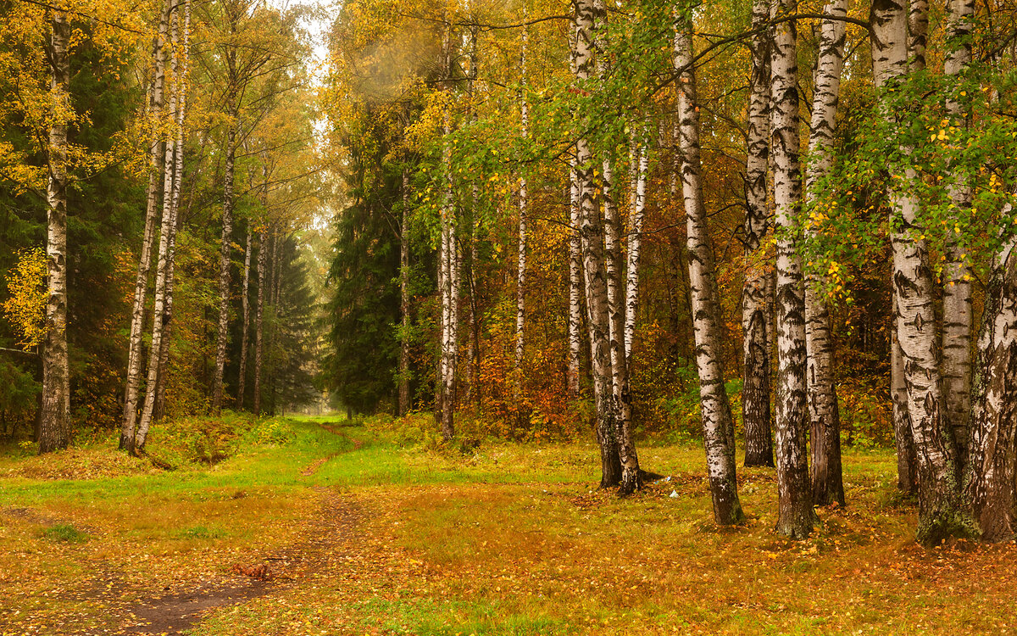

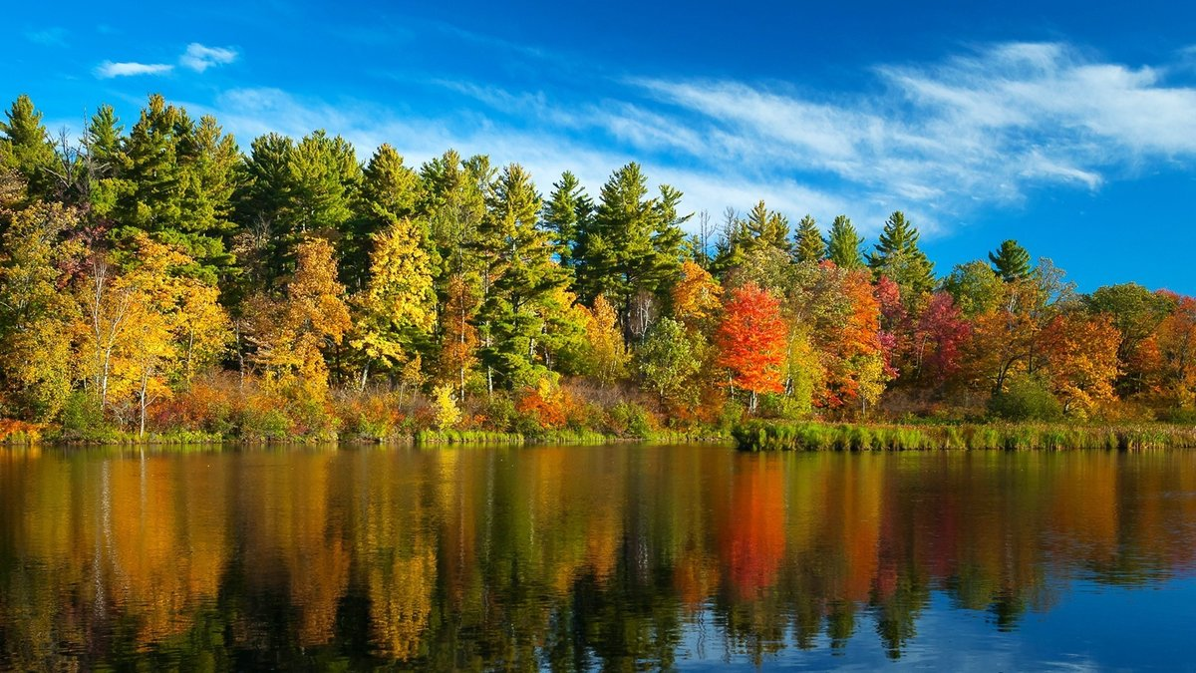

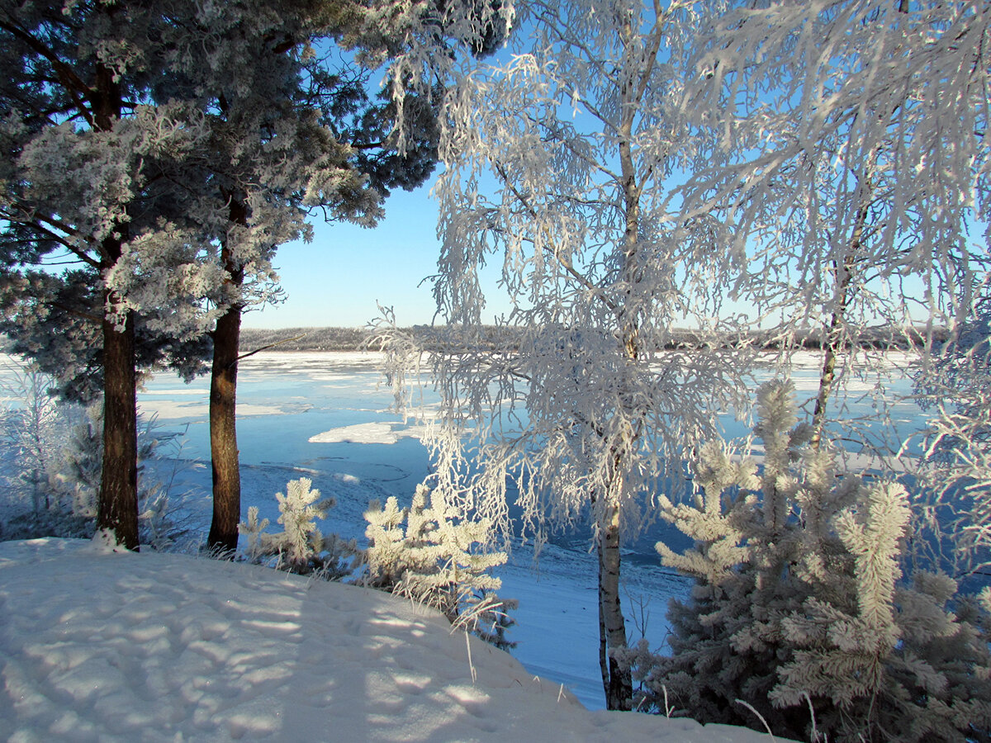

Покажите ребенку традиционные российские сувениры

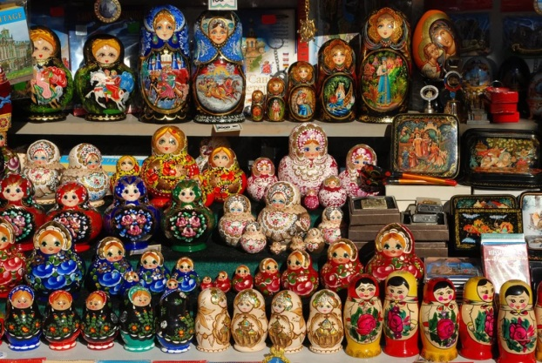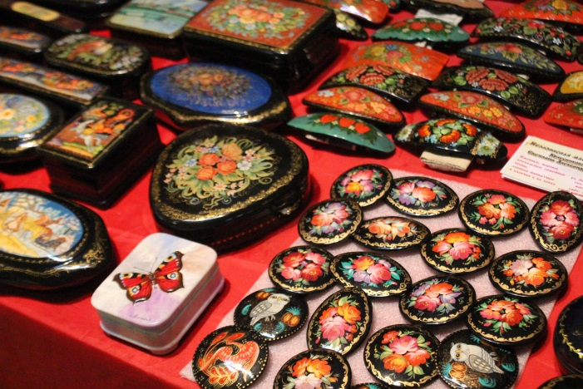

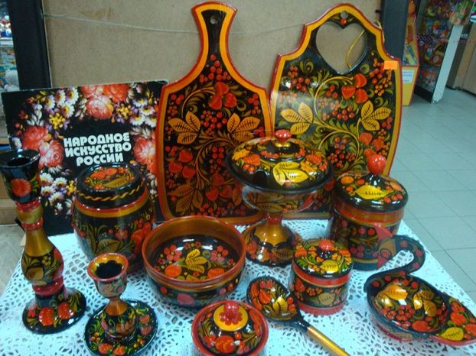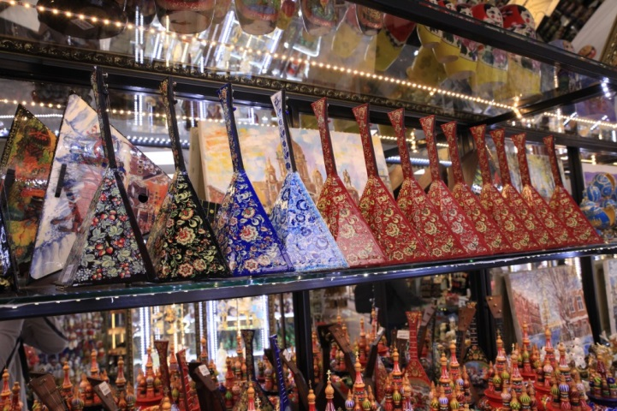
Расскажите о традиционных блюдах русской кухни

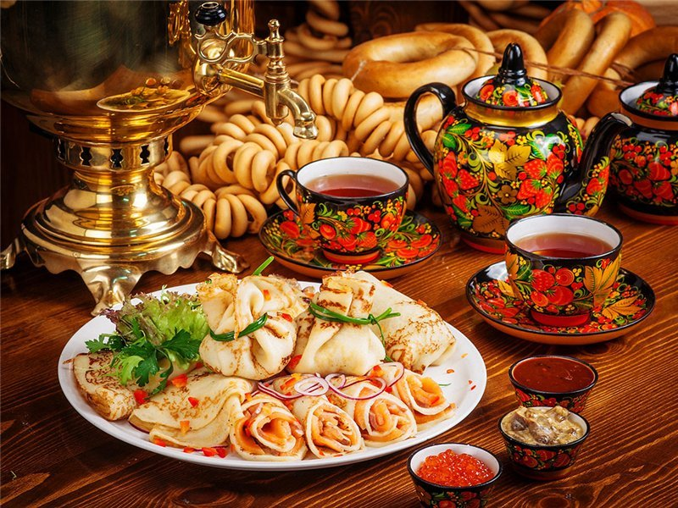

• О русских народных инструментах

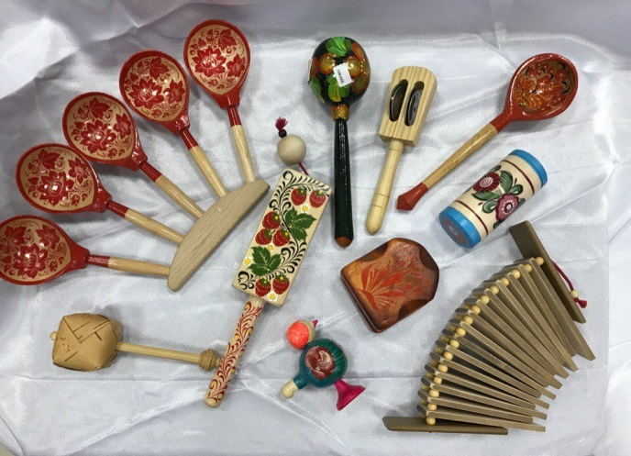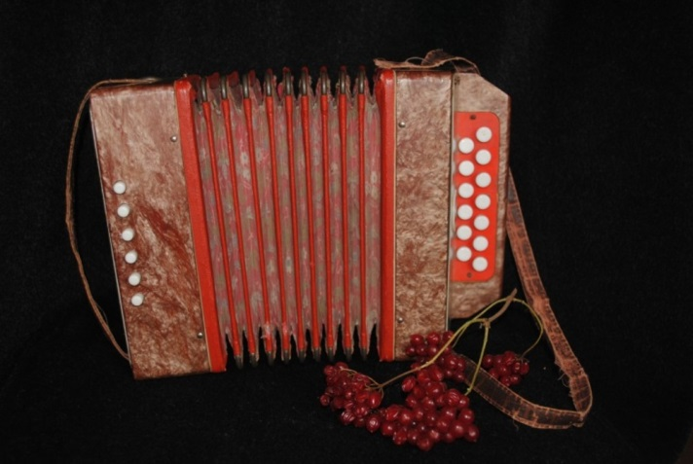

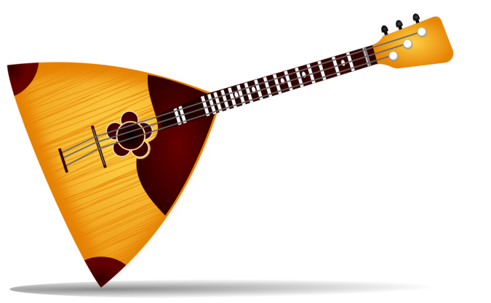

12 июня — отмечается День России
Символы России
У каждого государства есть свой флаг и свой герб. Раньше, когда наша страна еще называлась СССР, у нее был красный флаг, в верхнем углу которого были изображены звезда, серп и молот. Сейчас флаг России был трехцветным — бело-сине-красным
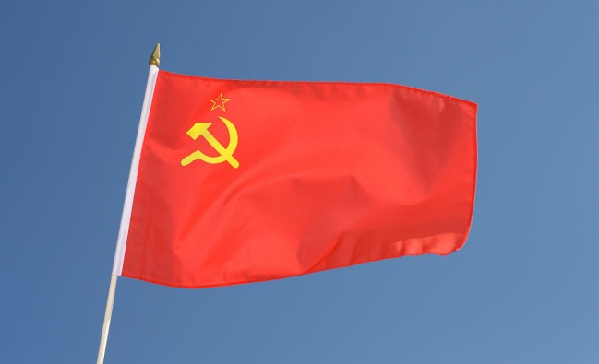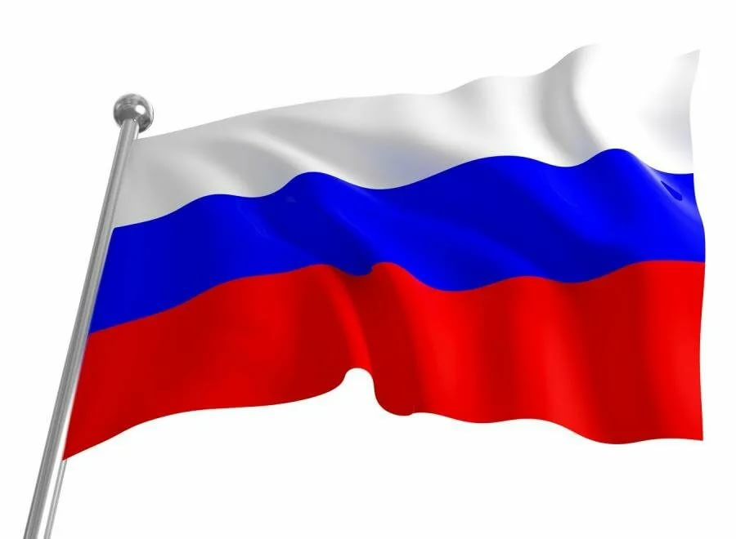
Флаг является одним из важных символов государства. Государственный Флаг России — символ единения и согласия, национальной принадлежности и культуры. И если вы подойдете к правительственному зданию, то непременно увидите, что над ним развевается российский флаг.
Флаг — это знак уважения к Родине. За осквернение флага следует строгое наказание, как за оскорбление государства.
Каждый цвет российского флага имеет свое значение:белый — мир, чистота, совершенство;синий — вера и верность;красный — энергия, сила, кровь, пролитая за Отечество.
Флаг Российской Федерации вывешивается на стенах зданий государственных учреждений или поднимается на мачтах-флагштоках в дни государственных праздников.
Герб России
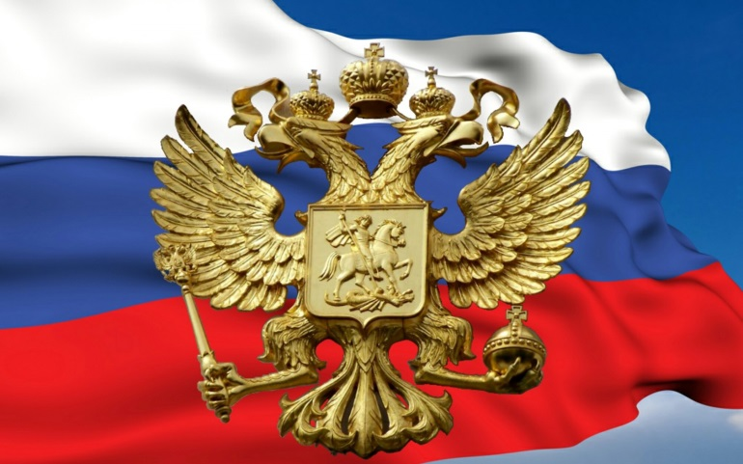
Гимн России.Слова С. МихалковаМузыка А. Александрова
Россия — священная наша держава!
Россия — любимая наша страна!
Могучая воля, великая слава —
Твое достоянье на все времена!
Славься, Отечество наше свободное,
Братских народов союз вековой,
Предками данная мудрость народная,
Славься, страна, мы гордимся тобой!
От южных морей до полярного края
Раскинулись наши леса и поля,
Одна ты на свете, одна ты такая,
Хранимая Богом родная земля!
Славься, Отечество наше свободное,
Братских народов союз вековой,
Предками данная мудрость народная,
Славься, страна, мы гордимся тобой!
Широкий простор для мечты и для жизни
Грядущие нам открывают года!
Нам силу дает наша верность Отчизне —
Так было, так есть и так будет всегда!
Славься, Отечество наше свободное,
Братских народов Союз вековой,
Предками данная мудрость народная,
Славься, страна, мы гордимся тобой!

Столица России-город Москва

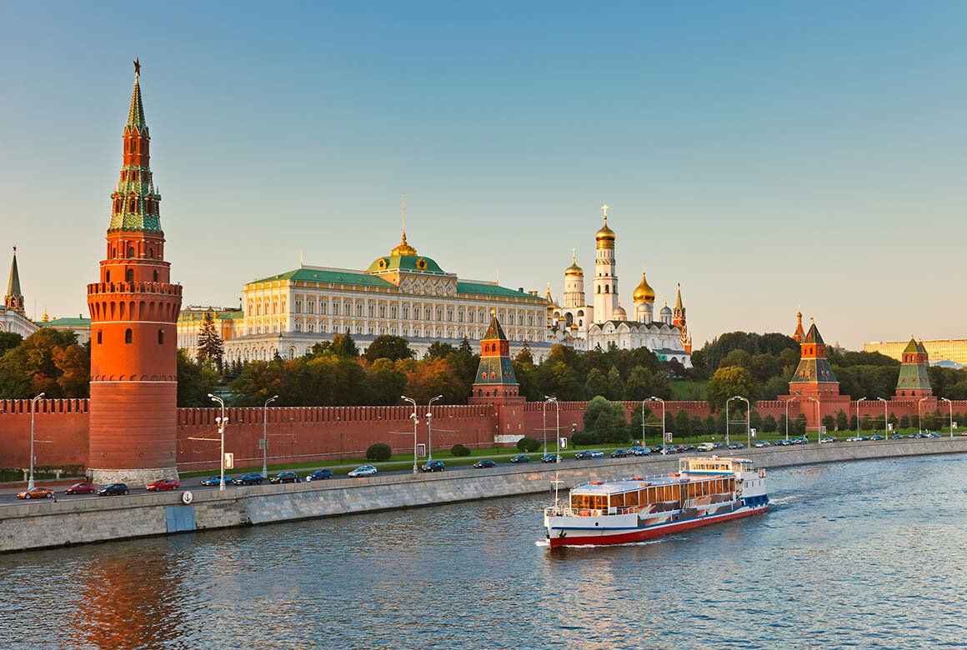

Расскажите ребенку, что у человека есть малая Родина-это город, где он родился. Расскажите о нашем городе Ярославле. (Более подробно про историю г. Ярославля мы будем говорить в подготовительной группе)
Покажите фото основных достопремечательностей города Москвы и Ярославля (здания, памятники и т.п.)
Расскажте о том, что в городе есть 6 районов. Протекает 2 крупных реки. Выучите или повторите домашний адрес.
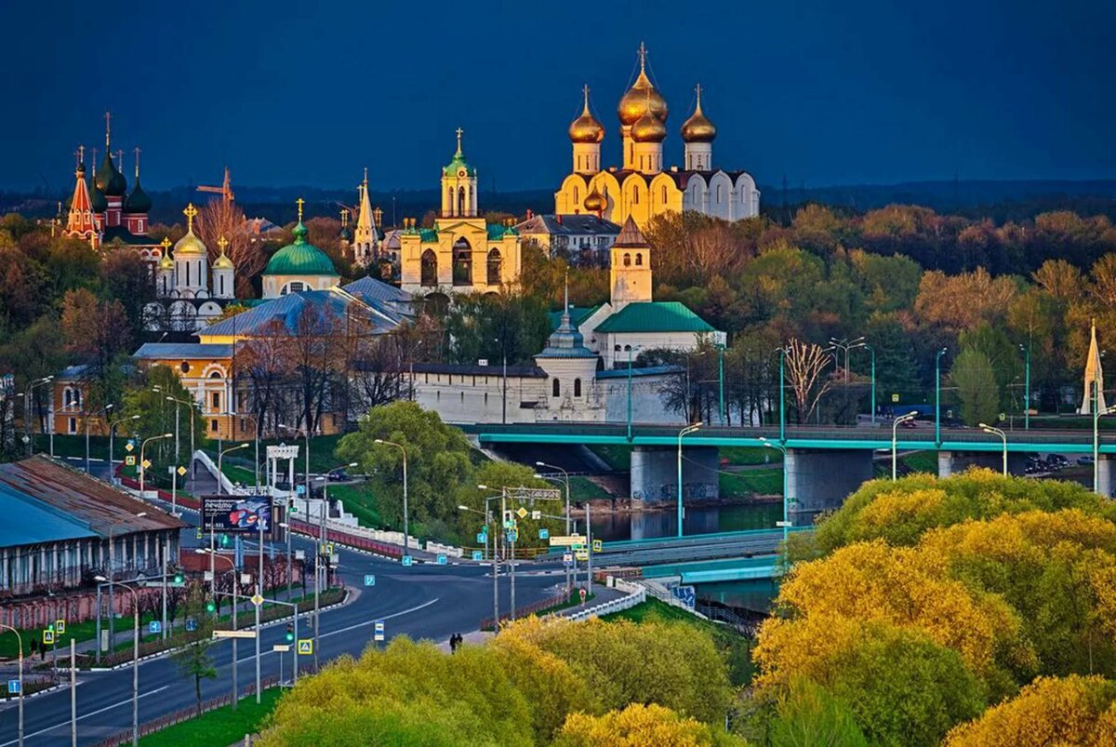

Прочитайте ребенку рассказ С.А. Баруздина «Страна, где мы живем» (есть в открытом доступе в интернете)
Выучить стихотворение на выбор:
Здравствуй, Родина моя (В. Орлов)
Утром солнышко встает,
Нас на улицу зовёт.
Выхожу из дома я:
– Здравствуй, улица моя!
Я пою и в тишине
Подпевают птицы мне.
Травы шепчут мне в пути:
– Ты скорей, дружок, расти!
Отвечаю травам я,
Отвечаю ветру я,
Отвечаю солнцу я:
– Здравствуй, Родина моя!
Главные слова (Л. Олифирова)
В детском садике узнали
Мы прекрасные слова.
Их впервые прочитали:
Мама, Родина, Москва.
Пролетят весна и лето.
Станет солнечной листва.
Озарятся новым светом
Мама, Родина, Москва.
Солнце ласково нам светит.
Льется с неба синева.
Пусть всегда живут на свете
Мама, Родина, Москва!
Что мы Родиной зовём (В. Степанов)
Что мы Родиной зовём?
Дом, где мы с тобой живём,
И берёзки, вдоль которых
Рядом с мамой мы идём.
Что мы Родиной зовём?
Поле с тонким колоском,
Наши праздники и песни,
Тёплый вечер за окном.
Что мы Родиной зовём?
Всё, что в сердце бережём,
И под небом синим-синим
Флаг России над Кремлём.

